ГЛАВА
ПАВЛОВСКОГО СЕЛЬСОВЕТА
ВЕНГЕРОВСКОГО РАЙОНА НОВОСИБИРСКОЙ ОБЛАСТИ

РАСПОРЯЖЕНИЕ

от 02.04.2025 с.Павлово № 2

О привлечении к дисциплинарной ответственности

Рассмотрев представление прокурора Венгеровского района от 31.03.2025г. № 2-21-2025 «Об устранении нарушений законодательства в сфере безопасности дорожного движения», в соответствии с Федеральным законом от 06.10.2023 №131-ФЗ «Об общих принципах организации местного самоуправления в Российской Федерации» и руководствуясь Уставом Павловского сельсовета Венгеровского района Новосибирской области:

- Объявить замечание специалисту 2-го разряда администрации Павловского сельсовета А.К.Кузнецовой за нарушение требований федерального законодательства о безопасности дорожного движения при разработке муниципальной программы.
- Копию настоящего распоряжения направить прокурору Венгеровского района
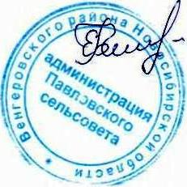
Е.Б.Чернякина

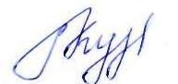
С распоряжением ознакомлена /А.В.Кузнецова /

